Министерство науки и высшего образования Российской Федерации

Пензенский государственный университет

Кафедра «Вычислительная Техника»

**ОТЧЕТ**

По лабораторной работе №1

По курсу «Логика и основы алгоритмизации в инженерных задачах»

На тему «Простые структуры данных»

Выполнили студенты группы 22ВВП2:

Корнилов В.М.

Самофалова А.В.

Горбунов Д.А.

Принял:

Акифьев И.В.

Пенза 2023

**Лабораторное задание:**

1. написать программу, вычисляющую разницу между максимальным и минимальным элементами массива.
2. написать программу, реализующую инициализацию массива случайными числами.
3. написать программу, реализующую создание массива произвольного размера, вводимого с клавиатуры.
4. написать программу, вычисляющую сумму значений в каждом столбце (или строке) двумерного массива.
5. написать программу, осуществляющую поиск среди структур student структуру с заданными параметрами (фамилией, именем и т.д.).

**Результаты работы программы:**

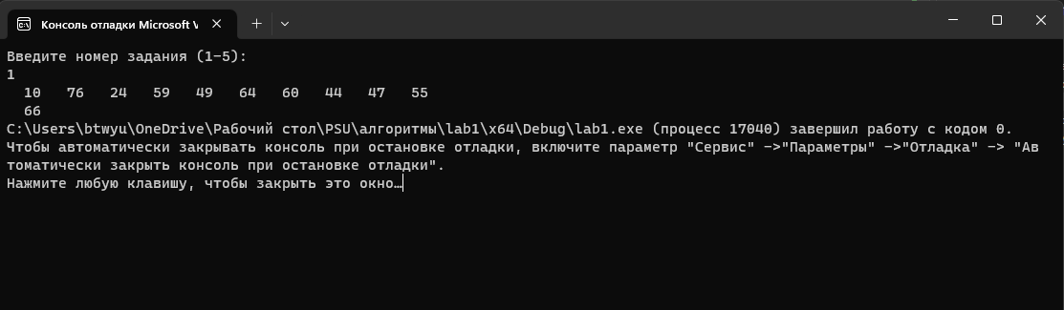

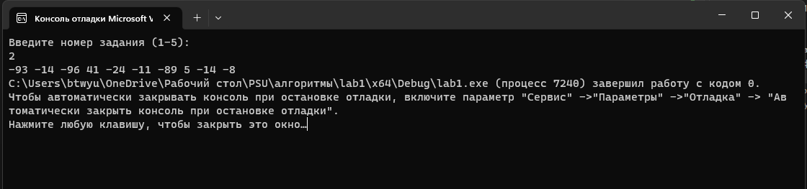

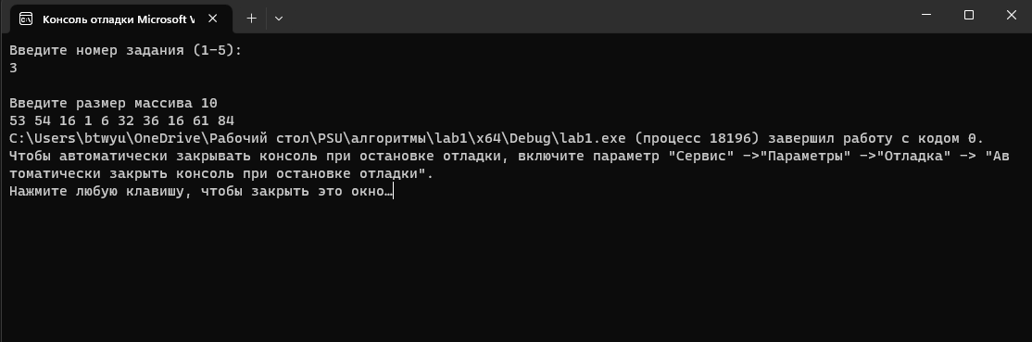

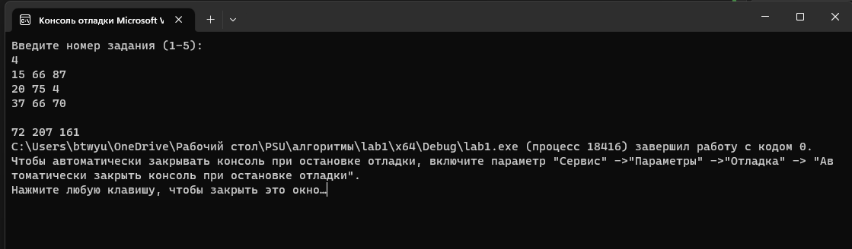

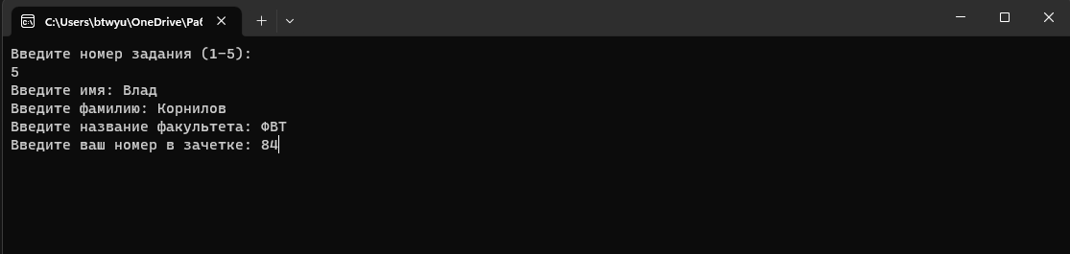

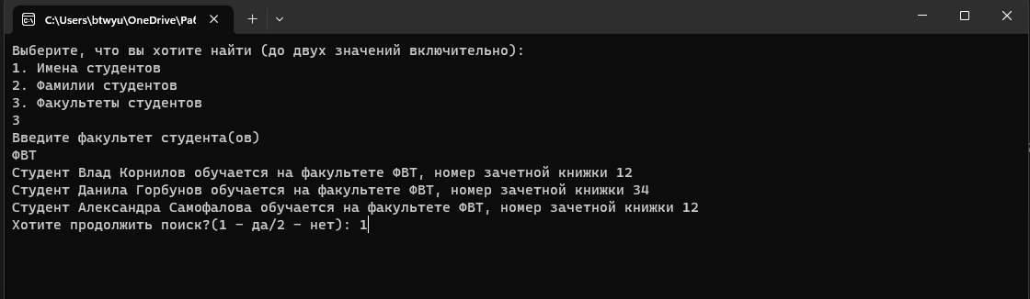

**Вывод:**

В ходе выполнения лабораторной работы получили опыт в создании проектов в среде Microsoft Visual Studio.

**Приложение А**

**Листинг**

**Файл main.c**

#define _CRT_SECURE_NO_WARNINGS

#include <stdio.h>

#include <time.h>

#include <locale.h>

#include <stdlib.h>

#include <windows.h>

#include <string.h>

int zad1() {

int max = 0, min = 100;

int mas[10];

srand(time(NULL));

for (int i = 0; i < 10; i++) {

mas[i] = 201 - 100;

printf(" % d ", mas[i]);

if (mas[i] > max)

max = mas[i];

if (mas[i] < min)

min = mas[i];

}

printf("\n %d", max - min);

return 0;

}

int zad2() {

int a[10];

srand(time(NULL));

for (int i = 0; i < 10; i++) {

a[i] = rand() % 201 - 100;

printf("%d ", a[i]);

}

return 0;

}

int zad3() {

int size = 0;

srand(time(NULL));

setlocale(LC_ALL, "RUSSIAN");

printf("\nВведите размер массива ");

scanf("%d", &size);

int* b = (int*)malloc(size * sizeof(int));

if (b == NULL) {

printf("\nОшибка выделения памяти");

return 0;

}

for (int i = 0; i < size; i++) {

b[i] = rand() % 100;

printf("%d ", b[i]);

}

free(b);

return 0;

}

int zad4() {

srand(time(NULL));

int c[3][3];

for (int i = 0; i < 3; i++) {

for (int j = 0; j < 3; j++) {

c[i][j] = rand() % 100;

printf("%d ", c[i][j]);

}

printf("\n");

}

int sum1 = 0;

int sum2 = 0;

int sum3 = 0;

for (int i = 0; i < 3; i++) {

sum1 += c[i][0];

sum2 += c[i][1];

sum3 += c[i][2];

}

printf("\n%d %d %d", sum1, sum2, sum3);

return 0;

}

int zad5() {

SetConsoleCP(1251);

SetConsoleOutputCP(1251);

int i = 0;

int c = 1;

struct cxz {

char name[20];

char sname[20];

char facul[20];

int nomer;

} qwe[3];

for (int i = 0; i < 3; i++) {

printf("Введите имя: ");

scanf("%20s", qwe[i].name);

printf("Введите фамилию: ");

scanf("%20s", qwe[i].sname);

printf("Введите название факультета: ");

scanf("%20s", qwe[i].facul);

printf("Введите ваш номер в зачетке: ");

scanf("%d", &qwe[i].nomer);

system("cls");

}

do {

printf("Выберите, что вы хотите найти (до двух значений включительно): \n");

printf("1. Имена студентов\n");

printf("2. Фамилии студентов\n");

printf("3. Факультеты студентов\n");

int choice;

char poisk[20];

char poisk2[20];

scanf("%d", &choice);

switch (choice) {

case 1:

printf("Введите имя студента(ов)\n");

scanf("%20s", &poisk);

for (int i = 0; i < 3; i++) {

if (strcmp(qwe[i].name, poisk) == 0)

printf("Студент %s %s обучается на факультете %s, номер зачетной книжки %d\n", qwe[i].name, qwe[i].sname, qwe[i].facul, qwe[i].nomer);

}

break;

case 2:

printf("Введите фамилию студента(ов)\n");

scanf("%20s", &poisk);

for (int i = 0; i < 3; i++) {

if (strcmp(qwe[i].sname, poisk) == 0)

printf("Студент %s %s обучается на факультете %s, номер зачетной книжки %d\n", qwe[i].name, qwe[i].sname, qwe[i].facul, qwe[i].nomer);

}

break;

case 3:

printf("Введите факультет студента(ов)\n");

scanf("%20s", &poisk);

for (int i = 0; i < 3; i++) {

if (strcmp(qwe[i].facul, poisk) == 0)

printf("Студент %s %s обучается на факультете %s, номер зачетной книжки %d\n", qwe[i].name, qwe[i].sname, qwe[i].facul, qwe[i].nomer);

}

break;

case 12:

printf("Введите имя студента(ов)\n");

scanf("%20s", &poisk);

printf("Введите фамилию студента(ов)\n");

scanf("%20s", &poisk2);

for (int i = 0; i < 3; i++) {

if ((strcmp(qwe[i].name, poisk) == 0) && (strcmp(qwe[i].sname, poisk2) == 0))

printf("Студент %s %s обучается на факультете %s, номер зачетной книжки %d\n", qwe[i].name, qwe[i].sname, qwe[i].facul, qwe[i].nomer);

}

break;

case 23:

printf("Введите фамилию студента(ов)\n");

scanf("%20s", &poisk);

printf("Введите факультет студента(ов)\n");

scanf("%20s", &poisk2);

for (int i = 0; i < 3; i++) {

if ((strcmp(qwe[i].sname, poisk) == 0) && (strcmp(qwe[i].facul, poisk2) == 0))

printf("Студент %s %s обучается на факультете %s, номер зачетной книжки %d\n", qwe[i].name, qwe[i].sname, qwe[i].facul, qwe[i].nomer);

}

break;

case 13:

printf("Введите имя студента(ов)\n");

scanf("%20s", &poisk);

printf("Введите факультет студента(ов)\n");

scanf("%20s", &poisk2);

for (int i = 0; i < 3; i++) {

if ((strcmp(qwe[i].name, poisk) == 0) && (strcmp(qwe[i].facul, poisk2) == 0))

printf("Студент %s %s обучается на факультете %s, номер зачетной книжки %d\n", qwe[i].name, qwe[i].sname, qwe[i].facul, qwe[i].nomer);

}

break;

}

printf("Хотите продолжить поиск?(1 - да/2 - нет): ");

scanf("%d", &c);

} while (c == 1);

return 0;

}

int main() {

SetConsoleCP(1251);

SetConsoleOutputCP(1251);

int cc;

printf("Введите номер задания (1-5):\n");

scanf("%d", &cc);

switch (cc) {

case 1:

zad1();

break;

case 2:

zad2();

break;

case 3:

zad3();

break;

case 4:

zad4();

break;

case 5:

zad5();

break;

}

return 0;

}